Серкова Ольга Николаевна,
учитель начальных классов, изобразительного искусства
муниципального бюджетного образовательного учреждения
«Санинская основная общеобразовательная школа»
Технологическая карта по учебному предмету «Изобразительное искусство» в 1-ом классе на тему «Графика: чёрное и белое»
Тип урока | Урок открытия новых знаний.
Авторы УМК | Куревина О.А., Ковалевская Е.Д. Образовательная система «Школа 2100»
Цель урока: | 1ЛР: Иметь понятие о графике и её основных изобразительных средствах, графических материалах.  Определять какими изобразительными средствами пользуются художники для решения творческих задач.  Овладеть приёмами работы фломастером, гелевой ручкой.  2ЛР: Уметь эмоционально воспринимать произведения иллюстрации, уметь выражать своё отношение к ним на примере работ Л. Дурасова, И. Лебедевой. Обязательный минимум содержания: линия, штрих, точка (Н), графика, изобразительные средства графики: контраст, пятно (П). (Н – необходимый уровень, П – повышенный уровень.)
Планируемые образователь-ные результаты (личностные, метапредмет-ные, предметные) | Метапредметные результаты:  Личностные: формировать мотивацию к обучению и целенаправленной познавательной деятельности; умение видеть и ценить красоту окружающих предметов.  Познавательные УУД: уметь ориентироваться в своей системе знаний: отличать новое от уже известного, учиться извлекать информацию из схем, иллюстраций, текстов; выявлять особенности объектов, на основе анализа объектов делать выводы.  Регулятивные УУД: развивать умение высказывать своё предположение на основе работы с текстом, иллюстративным материалом, личными наблюдениями; прогнозировать предстоящую работу (составлять план); корректировать свои действия в процессе работы, оценивать учебные действия в соответствии с поставленной задачей.  Коммуникативные УУД: развивать умение слушать и понимать других, строить речевое высказывание в соответствии с поставленными задачами, оформлять свои мысли в устной форме, умение работать в паре, основанное на взаимоуважении, умение договариваться в спорных ситуациях.  Предметные: иметь представление о графике, её выразительных (линия, пятно, штрих, точка) и изобразительных (графические материалы) средствах. Самостоятельно создавать графическую композицию, применяя полученные знания для выполнения творческой работы.
Оборудование | интерактивная доска, мультимедийный проектор, презентация к уроку в программе Notebook (изображение на слайде появляется кликом мыши по объекту)/ в презентации использованы иллюстрации Л. Дурасова, И. Лебедевой.  карта для самооценки деятельности,  Оборудование для учащихся: чёрный фломастер, гелевая ручка или чёрная гуашь, кисти №2,3 (по выбору), альбом.
Образователь-ные ресурсы | Куревина О.А., Ковалевская Е.Д. Изобразительное искусство («Разноцветный мир»). Учебник. 1-й класс. – М.: Баласс, 2012. Кирцер Ю.М. Рисунок и живопись, М. высшая школа, 1992

Этапы урока |  | Содержание |  | Формирование УУД и личностных результатов
 |  | Действия учителя | Действия учеников
1-й урок темы
I. Создание проблемной ситуации.  (4-5мин) | Слайд 1,2 Приветствие учеников, проверка готовности к уроку.  Вы пришли на урок изобразительного искусства.  - Как вы считаете, для чего нужно изучать этот предмет?  - Вы любите рисовать?  -Какие цвета у вас самые любимые?  -Как, вы считаете, можно ли нарисовать красивую картину, используя только черный цвет? Может ли чёрный цвет стать одним из любимых цветов?  Слайд 2.Рассмотрите репродукцию картины М.В. Васильева «Русский мотив». Понравилась ли вам эта работа?  -Какие 2 цвета использовал художник?  -Знаете ли вы, как называется такая картина? |  | Ученики отвечают на вопросы.  Примерные ответы:  -научиться рисовать, узнать об известных картинах, художниках и др.  Дети называют цвета. Необходимый уровень –названия цветов; повышенный - к тёплой или холодной цветовой гамме они относятся. Дети обычно не называют среди любимых чёрный цвет.  Мнения детей могут разделиться.  Ученики отвечают на вопросы (возможные варианты ответов):  -Чёрный и белый.  Дети предлагают свои версии | Личностные результаты:  1.Формировать моти-вацию к обучению и целенаправленной познавательной дея-тельности.  2. Оценивать однознач-ные поступки как «плохие» или «хорошие» с позиции нравственных и эстетических цен-ностей.  Познавательные действия:  1. Находить информацию в учебнике (разворот, оглавление), отделять известное от неизвестного.  2. Делать выводы, оперируя предметами и их образами.  3. Небольшой пересказ простого текста.  4. Простой план.  Регулятивные действия:  1. Совместно с учителем определять цель действий, проговаривать план, предлагать версии.  Коммуникативные действия  1. Высказывать свои мысли (предложение-текст), вступать в беседу.  2. Слушать и понимать других, в т.ч. вырази-тельно читать тексты.  Личностные:  1. Развитие самостоятель-ности в поиске решения различных изобразительных задач.  2. Воспитание уважи-тельного отношения к творчеству – как своему, так и других людей.  3. Осознавать и называть свои личные мотивы, эмоции, цели.  Коммуникативные действия:  1. Высказывать свои мысли (предложение-текст), вступать в беседу.  2. Договариваться о правилах общения; учиться выполнять роли в паре, группе.  Регулятивные действия  1. Совместно с учителем определять цель действий, проговаривать план, предлагать версии.  2. Работать по предло-женному плану, использовать учебник, слайды презентации.  3. Учиться оценивать успешность своего задания, признавать ошибки, корректировать деятельность.  Личностные результаты:  1. Формирование твор-ческой активности.  2. Развитие самостоятель-ности в поиске решения различных изобразительных задач.  3. Воспитание уважи-тельного отношения к творчеству – как своему, так и других людей.  4. Осознавать и называть свои личные качества и черты характера, мотивы, эмоции, цели.  Регулятивные действия  1. Учиться оценивать успешность своего задания, признавать ошибки.
II.  Формулирование проблемы.  (2-3 мин) | 1. Откройте учебник на с. 32. Внимательно рассмотрите разворот и назовите тему урока.  -Все ли слова в названии темы вам знакомы?  -На какие вопросы будем искать ответ на уроке?  Если дети затрудняются, то учитель помогает сформулировать проблемный вопрос. |  | -Графика: чёрное и белое.  -Неизвестно слово «графика».  -Что означает слово  «графика»?  - Как художнику удалось создать красивый рисунок, используя только два цвета – белый и чёрный? Возможен другой вариант проблемного вопроса. Какие выразительные средства используются в графике для передачи мыслей и чувств, настроения?
III. Поиск решения проблемы (открытие нового знания).  Работа с текстом.  Работа с произведениями мастеров.  (5-7 мин)  Обобщение  IV. Выражение решения проблемы.  (2 мин)  Физминутка – игра  (2 мин) | - Где будем искать ответ?  - Прочитайте первый абзац.  (Хорошо читающий ученик)  -Итак, что означает слово «графика»?  -Графика – один из видов изобразительного искусства, в котором художники часто используют только два цвета - чёрный и белый.  Существует много видов графики. Но прежде всего графика – это рисунок. В переводе с греческого «графос» - означает «рисую, пишу, черчу». Неслучайно это слово живёт в таких словах как - «автограф», «каллиграфия».  Вы на уроках тоже выполняете графические задания: учитесь писать буквы и цифры, строить отрезки, схемы к задачам, рисуете карандашами.  Слайд 3 Рассмотрите работы художников Л. Дурасова, И. Лебедева.  -Какие цвета чаще всего используют художники -графики?  - Скажите, эти цвета похожи между собой или нет? Одинаковое настроение отражают или нет?  -Как вы думаете, к тёплым или холодным можно отнести белый и чёрный цвета?  -Они не относятся ни к тёплым, ни к холодным цветам.  –Эти цвета противоположные, их называют контрастными.  Найдите в учебнике определение «контраста»  Контраст – это большое различие. |  | -В учебнике.  1. Ученики читают и отвечают на вопросы:  - с греч. –«пишу, черчу, рисую»  -Чёрный и белый.  - Эти цвета сильно отличаются, они противоположные. Чёрный – плотный, тяжёлый, создаёт мрач-ное, печальное настрое-ние, белый – лёгкий, воздушный, чистый рождает радостное, торжественное, настроение.
 | Слайд 4  -Какими материалами можно нарисовать графическую работу?  -Рассмотрите внимательно слайд. Какие материалы вы не назвали?  При работе пером и тушью – линии получаются изящными, утончёнными; фломастерами - удобно рисовать тонкие и широкие штрихи; углём – растушёвывать пятна.  Слайд 5  -Какой проблемный вопрос мы поставили в начале урока?  Учитель предлагает детям рассмотреть  иллюстрации Льва Дурасова на с. 32 учебника и ответить на вопросы.  – Рассмотрите иллюстрацию Льва Дурасова, рис. 1 на с. 32 учебника. Расскажите, что на ней изображено?  – Почему вы решили, что у этого человека недобрые намерения.? Какие выразительные средства графики использовал художник? Почему художник одну фигуру изобразил пятном?  – Молодцы, значит, художник выразил свои мысли всего лишь линией и пятном.  – Рассмотрите иллюстрацию Льва Дурасова, рис. 2 на с. 32 учебника. Расскажите, что на ней изображено?  – С помощью каких средств выразил свои мысли художник на данной иллюстрации?  -Какие выразительные средства графики вы запомнили?  Давайте проверим, все ли все ли выразительные средства вы назвали.  Проверка по слайду 6.  Линии могут быть самыми разнообразными по форме: прямые, кривые, волнистые, зигзаги.  Штрихи – разной плотности, направления.  Пятна бывают разной формы и размера. |  | 2. Рассматривают, отвечают (возможные ответы учеников):  Карандаш, тушь и перо, уголь, чёрные гелевые ручки, фломастеры, маркеры, мел и чёрная доска и др.  - Какие выразительные средства используются в графике для передачи мыслей и чувств, настроения?  – Город, жители города, один человек странный, у него могут быть недобрые намерения.  –Линии, пятно. Художник изобразил всех людей линиями, а этого человека выделил чёрным пятном, он привлекает внимание, вызывает тревогу.  – Богатырь приближается к голове огромного великана.  – Коротких линий, штрихов и точек.  – Художники используют разные выразительные средства графики: рисуют чёрным по белому или, если это нужно, белым по чёрному, используя при этом линию, штрих, пятно или точки.
 | -Художники – графики используют самые разнообразные линии. Попробуйте глазами изобразить направление прямой, волнистой, зигзагообразной, наклонной линии. Закройте глаза - поставьте точку. |  | Выполняют.
V. Применение знаний (продуктивные задания:  1) работа в парах  (5 мин)  2) практическая работа (16 мин) | Работа в парах.  Слайды 7, 8.  Задания: 1пара. - Серёжа и Костя организовали художественную выставку графических и живописных работ.  Помогите ребятам правильно разместить репродукции на выставке.  -Почему вы считаете, что это графические работы?  Остальные дети работают в парах по вариантам.  -Внимательно рассмотрите репродукции  (приложение 2)  -Какие средства графики использовали художники для выражения своих мыслей, чувств? Обсудите в парах, подчеркните ответ.  Коллективная проверка заданий с помощью интерактивной доски.  -Оцените работу своей пары (Дети поднимают смайлики).  Учитель предлагает ребятам выполнить графическую работу: нарисовать в альбоме два дерева, используя в первом рисунке линии и штрихи, а во втором рисунке – точки и пятна.  – ПЛАН РАБОТЫ:  1. На листе бумаги нарисуй два дерева -  лёгкий подготовительный рисунок простым карандашом.  2.Выбери материал (чёрная гуашь, кисть №»2, 3, гелевая ручка или чёрный фломастер).  3. Заверши 1 рисунок, используя только линии и штрихи.  4.Заверши 2 рисунок, используя только точки и пятна. Наносить точки лучше, начиная с карандашной контурной линии, постепенно продвигаясь к середине рисунка.  5.Проверь работу, оцени с помощью листа самооценки. |  | Дети отвечают.  Дети подходят к интерактивной доске, перемещают репродукции в нужном порядке, разделяя на 2 группы:  графика, живопись  Художники использовали чёрный и белый цвета, выразительные средства графики (линия, пятно, точка, штрих)  1 вариант – линия, штрих  2 вариант –точки  Выполняют.
VI. Итог урока. Экспрес-выставка  (4-5 мин)  Подведение итогов урока. Рефлексия деятельности.  Уборка рабочего места. | Учитель просит показать всем ребятам наиболее удачные работы.  Учитель предлагает ученикам оценить свою деятельность. Можно использовать цветные кружочки (красный – я с работой справился, молодец, зелёный – мне нужно ещё поработать, белый – сегодня не мой день и т.д.).  Если осталось время, можно использовать алгоритм оценивания.  - Какую тему изучали на уроке?  -Какие выразительные средства графики вы запомнили?  -Какое из заданий понравилось?  -Какое из заданий вызвало затруднение?  -Как бы ты оценил свою работу? |  | Выполняют.  Краткий алгоритм самооценки:  1.Какое было задание?  2.Выполнил? (полностью, частично)  3.Самостоятельно?  4.Трудности?  4.Оценка результата.

Приложение 1.
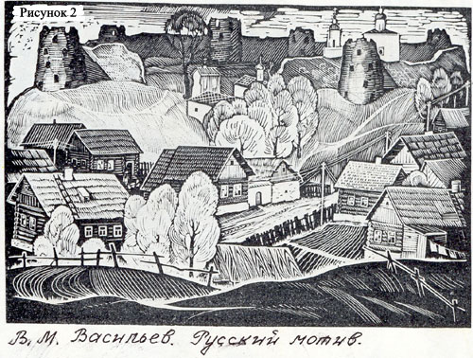

Приложение 2. Детям на парты раздаются распечатанные изображения.

Работа в парах (1 вариант).
Внимательно рассмотрите рисунок.
Какие средства графики использовали художники для выражения своих мыслей, чувств?
Выбери и подчеркни ответ.

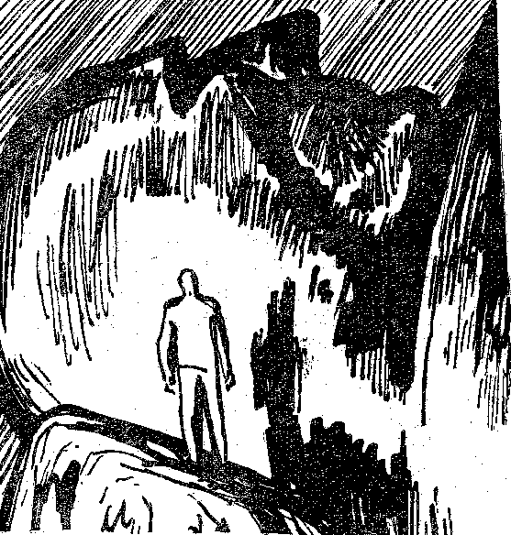
Л. Дурасов. Иллюстрация

Ответ: линия, штрих, пятно, точка.

Работа в парах (2 вариант)

Внимательно рассмотрите рисунок.
Какие средства графики использовали художники для выражения своих мыслей, чувств?
Выбери и подчеркни ответ.

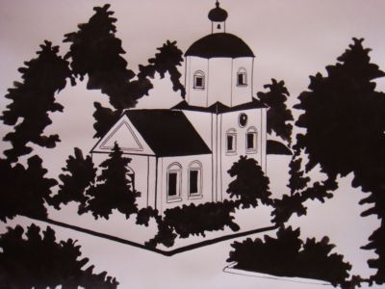

Ответ: линия, штрих, пятно, точка.

Приложение 3 (Физминутка)
